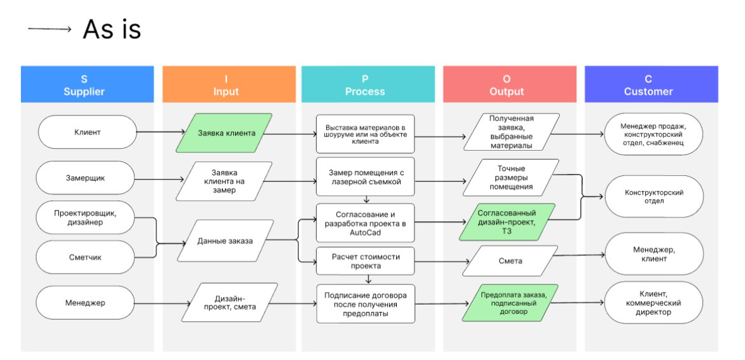

Наша команда использовала диаграмму SIPOC (Supplier, Input, Process, Output, Customer) для идентификации процесса обработки заказа по его входам и выходам.

Главным входом (Input) является заявка клиента на заказ, которая сначала поступает менеджеру продаж. Главные выходы процесса - это подписанный договор и готовое техническое задание, которое далее передается на производство коммерческим директором.

Переход к модели **«**To Be**»** позволит компании значительно сократить время обработки заказов, уменьшить количество ошибок и упростить процесс взаимодействия между клиентом, отделами и производством. Преимущество новой модели заключается в снижении количества ручных операций за счет автоматизации всех этапов.

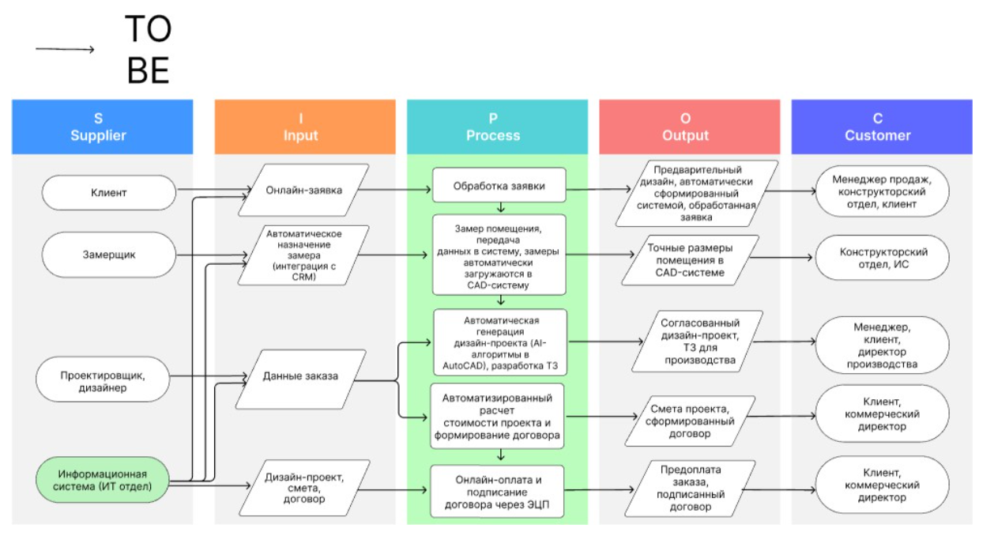

Ключевое отличие диаграммы SIPOC **«**To Be**»** от **«**As Is**»** состоит в поставщиках процесса, а именно в интеграции информационной системы, за корректную работы которой отвечает ИТ отдел. Он берет на себя функции автоматической обработки заявок, создания дизайн-проектов и интеграции данных, что значительно ускоряет работу. Теперь сокращается нагрузка на менеджеров продаж - дизайн-проект, смета и договор также передаются автоматически. При этом роль сметчика исключается из поставщиков, так как система автоматически рассчитывает стоимость проекта, убирая необходимость ручного расчета.